Сабақ жоспары

Ұзақ мерзімді жоспардың тарауы:  Айнымалы ток |  | Мектеп: №19 жалпы орта білім беретін мектеп
Күні: |  | Мұғалімнің аты-жөні: Бақтыбаева Шаттық Бақтыбайқызы
Сынып: 11-сынып,ЖМБ |  | Қатысқандар: | Қатыспағандар:
Сабақтың тақырыбы | Қазақстандағы және дүниежүзіндегі электр энергиясын  өндіру және қолдану
Осы сабақта қол жеткізілетін оқу мақсаттары | 11.4.3.14- Қазақстандағы электр энергиясы көздерінің артықшылықтары мен кемшіліктерін бағалау
Сабақтың мақсаты | - Қазақстандағы энергияны қолдану жүйесін зерттеу;  - Электр энергия көздерінің артықшылықтары мен кемшіліктеріне баға беру;  - Сапалы деңгейлік тапсырмалар бойынша жаңартылған электр энергия көздері туралы білімдерін саралау
Бағалау критерийі | - Қазақстандағы энергияны қолдану жүйесін зерттейді  - Жел,күн, су,отын,атом энергияларының артықшылықтары мен кемшіліктерін салыстырады  - Деңгейлік тапсырмалар бойынша электр энергиясының түрленуі жайында білімін саралап,жинақтайды
Тілдік мақсаттар | Пәнге қатысты сөздік қор мен терминдер:  Атом электрстансылары,су электрстансылары,жасыл энергетика,күн,жел энергиялары терминдері мен сөз тіркестерін қолданып,өмірмен байланысын сипаттайды.
Құндылықтарға баулу | Электр энергиясын өндіру мен тұтыну қарқынының өсуін түсіне отырып ,қоршаған ортаға үлесін қосу және күнделікті тұрмыста энергия көздерін үнемдеу.
Пәнаралық байланыс | Информатика- диаграмма құрастару және желіден қосымша ақпарат жинақтау  География- картадан Қазақстандағы электр станцияларының орналасқан аймақтарын табу
Тақырып бойынша алдыңғы білім | Электр энергиясын өндіру мен қолдануды біледі

Сабақ барысы
Сабақтың жоспарланған кезеңдері | Сабақтағы жоспарланған жаттығу түрлері |  |  | Ресурстар
Сабақтың басы  10 мин | Топтастыру «Мозайка» әдісі арқылы топтастырамын.  Өткен тақырып бойынша 3-сурет қиып,араластырылып оқушыларға таратылады (электр энергия көздеріне байланысты). Оқушылар сол қиындылардан суреттерді құрастырып,сол сурет бойынша бірігіп топқа бөлінеді.  Мақсатым: Оқушылардың өткен тақырып бойынша алған білімдерін пысықтай отырып,жаңа сабаққа жетелеу сұрақтары арқылы бағыттаймын.  Қойылатын сұрақтар:  • Трансформаторлар не үшін қажет?  • Электртасымалдаушы желілер не үшін қолданылады?  • Электр энергиясы көздерінің қандай түрлерін білеміз? |  |  | Сурет қиындылары
Сабақтың ортасы  22 мин | Жаңа сабақ – Youtube әлеуметтік желісін қолданып бейне ролик көрсету  https://youtu.be/PW2yDFrdh0s  Мақсатым: Оқушыларды саралап оқыту үдерісі бойынша визуалдарға, қалыптастыра отырып тақырыпты ашу және жан-жақты қамтуға мүмкіндік туғызу.  Тапсырма-1  «Кубизм» әдісі бойынша Қазақстандағы электр энергия көздерінің қолдану жүйесін зерттейді  және талдайды.  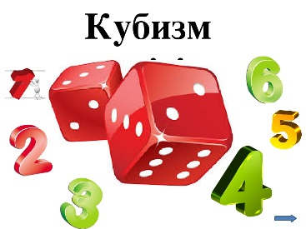  Кубиктің алты қырындағы төмендегідей тапсырмаларды орындайды:  - (суретте) суреттегі электр энергия көздерінің бір түрін анықтайды. (суретте жел,күн энергиялары,атом электрстанциялары)  - (байланыстыр) анықталған электр энергия түрін туралы топта өз ойларын ортаға салады  - (таңда) неден тұрады,неден жасалған сұрақтарына жауап береді  - (зертте) электр энергия көздерінің қолдану жүйесін талқылайды  - (дәлелде) топта «ия», «жоқ» деп оған дәлел келтіру  - (қорытындыла) топта талқыланған мәліметтермен топтан бір адам қорытындылау.  «Бағдаршам» әдісімен өзін-өзі бағалайды  Электр энергия көздерін ажырата алдым,зерттей алмадым  Электр энергия көздерін анықтап сұрақтарға жауап бере алдым,дәлелдеме жүргізе алмадым  Электр энергия көздерін анықтап,зерттеулер жүргізе отырып дәлелдей алдым.  Тапсырма-2  «Венн диаграммасы» арқылы Қазақстандағы электр энергия көздерінің артықшылықтары мен кемшіліктерін салыстыра баға беру.Бағалауды «Ауызша бағалау» түрінде жүзеге асырамын.  Ұқсас  тығы  Кемшілілігі  Артықшы  лығы  3-тапсырма.Жеке жұмыс.Деңгейлік тапсырмалар  «Сырлы сандық» әдісі арқылы жүргізіледі.Бұл әдісті қолдана отырып пән мазмұнының спиралды қағидатпен берілуін,Кэрол Анн Томлинсонның ұсынған саралап оқытудың мазмұн бойынша жолын ескеріп,жеңілден күрделіге қарай деңгейлік сұрақтармен және үдеріс бойынша кинестетиктерге тапсырмаларды өздері орындауына мүмкіндік беріледі.Әрқайсысы өздеріне қажетті тапсыпманы алып,жеке орындайды:  А деңгей  Қай электр станцияның апаты экологиялық тұрғыда ең қауіпті болып табылады?  • Су электр станциясы  • Атом электр станциясы  • Күн электр станциясы  • Жел электр станциясы  В деңгей  Суретте көрсетілген электр станциясында қандай энергия түрленуі болады?Және бұл түрлену қалай жүзеге асып жатыр?  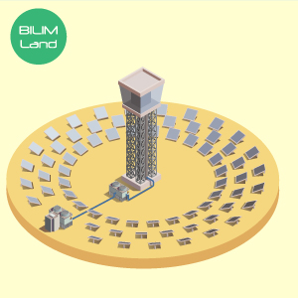  С деңгей  Суретте көрсетілген электр станциясында қандай энергия түрленуі болады?Анықталған энергия түрленуін түсіндір  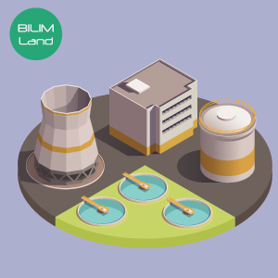  Бағалау критерийлері Дескриптор  Деңгейлік тапсырмалар бойынша электр энергиясының түрленуі жайында білімін саралап,жинақтайды А .Экологиялық тұрғыда қай электр станциясы ең қауіпті екенін анықтайды. В. Суреттегі электр станция түрін және энергияны түрлендіретін қондырғыны анықтайды. С. Электр станция қандай энергия түрлену болып жататндығын анықтайды.Қалай жүзеге асатындығын түсіндіреді. |  |  | Бейнебаян: Қазақстандағы энергия көздері,олардың артықшылықтары мен кемшіліктері  Кубик  Таратпа материалдар  Таратпа материалдар  «Bilimland.kz» сайтынан
Сабақтың соңы  8 мин | «Интервью» тәсілі арқылы кері байланыс аламын.  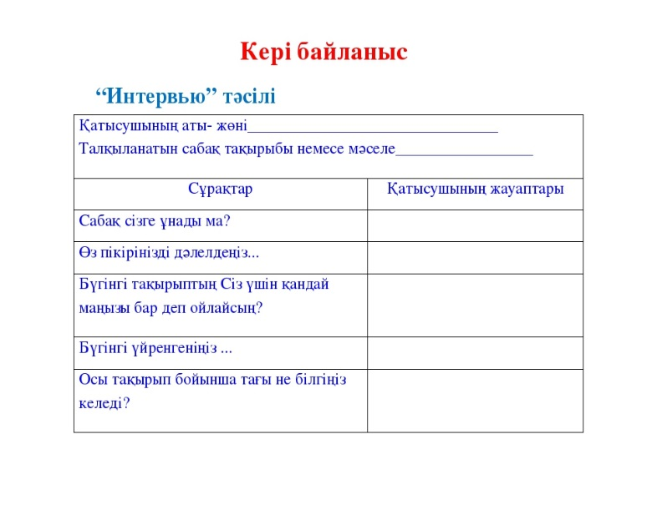  • Сабақтың ұнағанын немесе ұнамағанын жазады  • Өз пікірін дәлелдейді  • Бүгінгі тақырыптың маңыздылығын сипаттайды  • Жаңа сабақтан алған білімін қорытады  • Осы тақырып бойынша тағы не білгісі келетінін жайында ұсыныс жазады
Үй жұмысы | Шығармашылық тапсырма:  • Баламалы энергия мен жаңартылған энергия көздерін картадан тауып олардың ҚР-дағы даму перспективалары тақырыбына хабарлама дайындау.  • Параграфта берілген 5-кесте бойынша Қазақстанда, Германияда Мексикада өндірілетін электр энергиясындағы жаңартылған көздерден алынған үлесті аныұтап,нәтижелер бойынша диаграмма құрастыру
Саралау – Сіз қандай тәсілмен көбірек қолдау көрсетпексіз? Сіз басқаларға қарағанда қабілетті оқушыларға қандай тапсырмалар бересіз? |  | Бағалау – Сіз оқушылардың материалды игеру деңгейін қалай тексеруді жоспарлап отырсыз? | Денсаулық және қауіпсіздік техникасын сақтау
«Мозайка» әдісі, «Кубизм» «Интервью» әдістерін пайдаланып,оқушылардың сабаққа деген ынтасын,қызығушылығын арттыру  «Сырлы сандық» әдісі, «Венн диаграммасы» әдістерін қолданып деңгейлеріне қарай топтық,жеке тапсырмалар дайындау |  | «Бағдаршам» әдісімен өзін-өзі бағалайды  Электр энергия көздерін ажырата алдым,зерттей алмадым  Электр энергия көздерін анықтап сұрақтарға жауап бере алдым,дәлелдеме жүргізе алмадым  Электр энергия көздерін анықтап,зерттеулер жүргізе отырып дәлелдей алдым. | Денсаулық сақтау технологиялары.  Сабақта сергіту жаттығулары мен белсенді жұмыс түрлерін қолдану.  Электр энергия көздерін қолдану кезінде сақтық шараларды ескеру

